Gaismas un krāsu sensors
- Ko tu iemācīsies šajā stundā?
- Izmantot krāsas un gaismas sensoru
- Izprast, kā gaismas sensors mēra atstarojošo gaismu
- Kā strādāt ar gaismas sensoru

- Skaidrojums
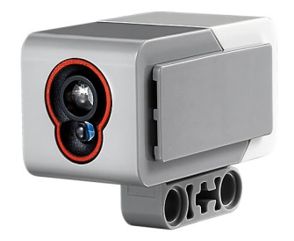

Kā gaismas sensors mēra atstarojošo gaismu

Gaismas sensors mēra atstarojošo gaismu. Pievieno savam robotam gaismas sensoru 3.portā, tad tu varēsi ieraudzīt ekrānā sensora nolasītos datus.
Nosaki gaismas sensora rādījumus, tam mērot atstarojošo gaismu no dažādu krāsu laukumiem. Ieraksti skaitļus zemāk esošajā tabulā.

 | Krāsa | Atstarotā gaisma
1 | Melns
2 | Balts
3 | Sarkans
4 | Zils

Apskati paraugā esošo programmu un izmēģini. Ja robots ieraugu zaļo krāsu, tas dodas uz priekšu. Ja robots ierauga dzelteno krāsu, tas apstājas un gaida 3 sekundes. Ja robots ierauga sarkano krāsu, tas apstājas.

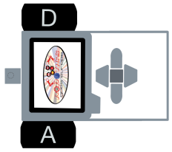

Līnijsekotāja robota programma, izmantojot krāsu sensoru:

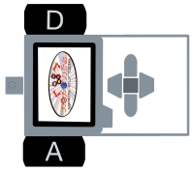

Piemērs:
Lai robots precīzāk sekotu līnijai, mums jānosaka tā rādījumi, ieraugot melno un balto krāsu.
- Melns = 8
- Balts = 98
- 8+98=106
- 106:2= 53
- Ja sensora noteiktā vērtība būs vienāda vai lielāka par 53, tas griezīsies pa labi; ja krāsu sensora noteiktā vērtība būs 0-8, tas sekos līnijai.
D
A
D
A
D
A

Ja sensors ierauga balto krāsu (98 - 53), tas griežas pa labi

Ja sensors ierauga melno krāsu (0-8), tas dodas uz priekšu

Izmēģini līnijsekošanu arī ar šīm programmām.

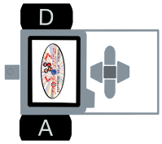

Saule
Zeme

Uzdevums: Izveido līnijsekotāju robotu, nofilmē tā kustību un augšuplādē to vietnē
https://padlet.com/ykanlioz/roboticgoeseurope

https://youtu.be/if1yk4WiaiQ
https://youtu.be/IplkMchOabc
Jautājumi:
- Robotam nav vajadzīgs krāsu un gaismas sensors, lai sekotu līnijai (Patiess / Nepatiess)
- Gaismas sensors var mērīt atstaroto gaismu (Patiess / Nepatiess)
- Kas jādara, lai robots varētu sekot līnijai bez gaismas sensora?
- Kur līnijsekošanu mēs varam izmantot reālajā dzīvē?
- Kā mēs varam pievienot gaismas sensoru robotam?

